ข้อบัญญัติองค์การบริการส่วนตำบล
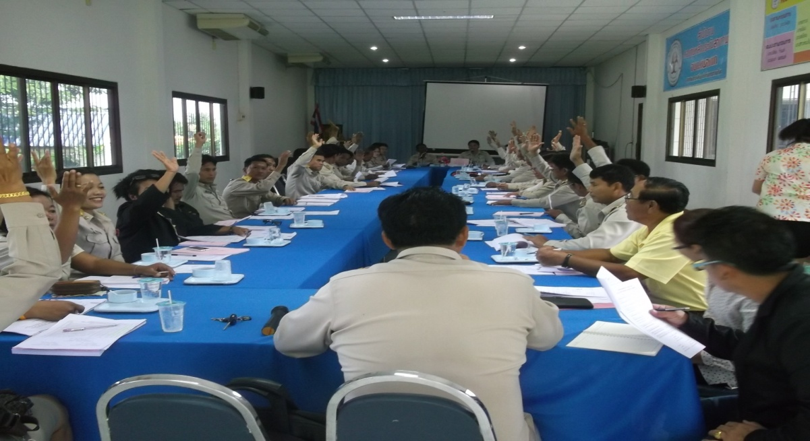
เรื่อง

ตามระบบบัญชีคอมพิวเตอร์ (e-laas)

ของ

องค์การบริหารส่วนตำบลหนองแก
อำเภอเมืองอุทัยธานี จังหวัดอุทัยธานี

